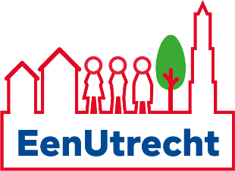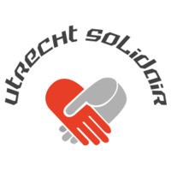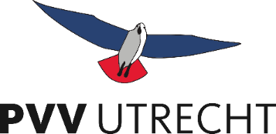

Motie:

Geef Utrechters nu écht invloed
De gemeenteraad van Utrecht, in vergadering bijeen op 22 december 2022

Constaterende dat:
- Het op één dag na een jaar geleden is dat het burgerinitiatief 'Geef Utrechters meer invloed' door 1.036 Utrechters is aangeboden aan de gemeenteraad.
- De unaniem aangenomen motie 2022/96, die de voorstellen van het burgerinitiatief nader wil laten onderzoeken, wordt in de raadsbrief 'Voortgang Samen stad maken' van 29 sept. 2022 onterecht met verwijzingen afgedaan als reeds onderzocht.
- De raad voortdurend (deels) mislukte participatietrajecten ziet langskomen, waar vele Utrechters ontevreden zijn over hoe zij kunnen participeren, zoals bij de plannen voor de Weerdsingel Oostzijde, de Ivoordreef, de windmolens in Rijnenburg en Reijerscop, Ledig Erf, Maliebaan en parkeren op Kanaleneiland Noord Noord.
- De Rekenkamer in het rapport ‘Horen, zien en samen door’ van 20 december jl. de conclusie trekt dat de gemeente onvoldoende haar doelen realiseert als het gaat over het goed laten participeren van haar burgers bij projecten.

Overwegende dat:
- Het afdoen van motie 2022/96 in een raadsbrief geen recht doet aan de urgentie om kritisch na te gaan hoe de positie van Utrechters in participatietrajecten beter kan.
- Vele fracties en wethouder Oosters vinden dat het niet goed gaat en veel beter moet met burgerparticipatie, zoals recent is erkend in de commissie VBF van 24 nov. jl.
- In raadsbrief 'Reactie op burgerinitiatief Geef Utrechters meer invloed' d.d.18 febr. 2022 onterecht de suggestie wordt gewekt dat de voorstellen uit het burgerinitiatief voldoende verankerd zijn in gemeentelijke regelingen.
- Deze voorstellen op een adequate manier wél kunnen zorgen voor het realiseren van de doelen ‘Samen stad maken: participatie’ van de gemeente.

Draagt het college op:
- Nader te onderzoeken of de volgende vier voorstellen inderdaad bijdragen aan het versterken van de positie van Utrechters bij burgerparticipatie:
  - Ga bij projecten die ook de leefomgeving van Utrechters raken eerst met belanghebbende Utrechters om de tafel voordat er afspraken worden gemaakt met derden (veelal marktpartijen).
  - Deel transparant met belanghebbende Utrechters alle informatie, net als met marktpartijen.
  - Geef belanghebbende Utrechters het recht én de middelen eigen voorstellen in te dienen die in het project gelijkwaardig worden onderzocht.
  - En geef bij de start van elk project duidelijk aan op welke onderdelen Utrechters wél kunnen meebeslissen.
- Na te gaan hoe deze voorstellen een plek zouden kunnen krijgen in het Utrechts Plan Proces (UPP) en de Participatie- en inspraakverordening.
- De bevindingen, zo nodig in de vorm van een raadsvoorstel, uiterlijk Q2 2023 voor te leggen aan de gemeenteraad.

Ingediend door:
- Gert Dijkstra, EenUtrecht
- Yvonne Hessel, Utrecht Solidair
- David Bosch, PVV
- Ruud Maas, Volt

